CHI BỘ TRƯỜNG MẪU GIÁO HOA HƯỚNG DƯƠNG TỔ CHỨC LỄ KẾT NẠP ĐẢNG VIÊN MỚI

Chiều ngày 22/7/2026, Chi bộ Trường Mẫu giáo Hoa Hướng Dương đã long trọng tổ chức Lễ kết nạp đảng viên mới cho đồng chí Trần Thị Diệp.
Đến dự buổi lễ có đồng chí Trương Văn Tú, Phó Trưởng Ban Xây dựng Đảng xã Nam Dong; đồng chí Nông Thị Gấm, Bí thư Chi bộ cùng 12 đảng viên của Chi bộ có mặt đầy đủ.
Buổi lễ được tổ chức trang nghiêm, đúng quy định của Điều lệ Đảng. Sau khi thực hiện các nghi thức kết nạp, đảng viên mới đã tuyên thệ trước cờ Đảng, cờ Tổ quốc và chân dung Chủ tịch Hồ Chí Minh, thể hiện quyết tâm không ngừng rèn luyện, phấn đấu hoàn thành tốt nhiệm vụ của người đảng viên Đảng Cộng sản Việt Nam.
Lễ kết nạp đảng viên là sự kiện có ý nghĩa quan trọng, góp phần bổ sung lực lượng cho Chi bộ, nâng cao năng lực lãnh đạo và sức chiến đấu của tổ chức Đảng, đồng thời tạo động lực để đội ngũ cán bộ, giáo viên tiếp tục phấn đấu, cống hiến vì sự nghiệp giáo dục.
Sau đây là một số hình ảnh của buổi Lễ:
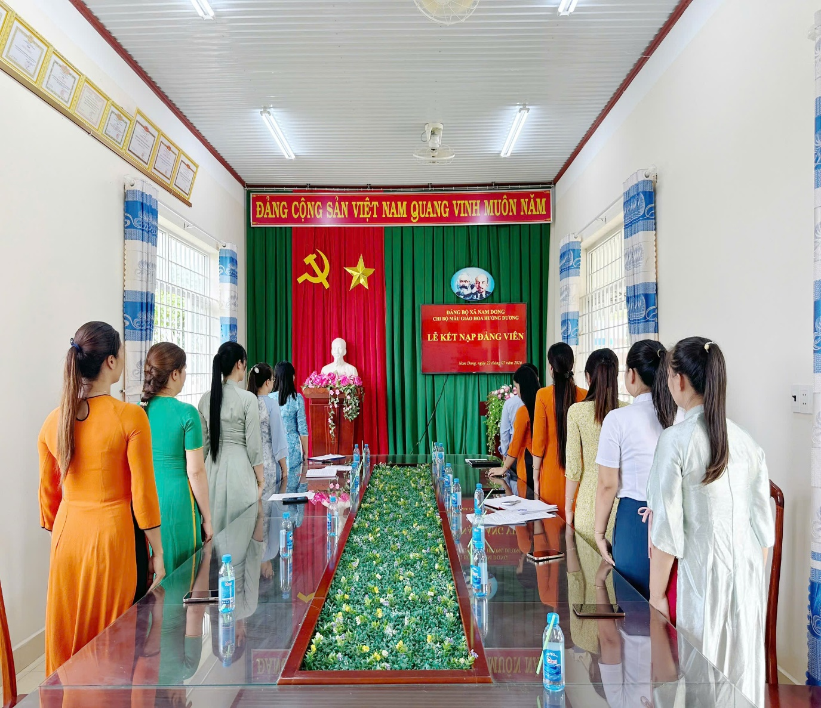

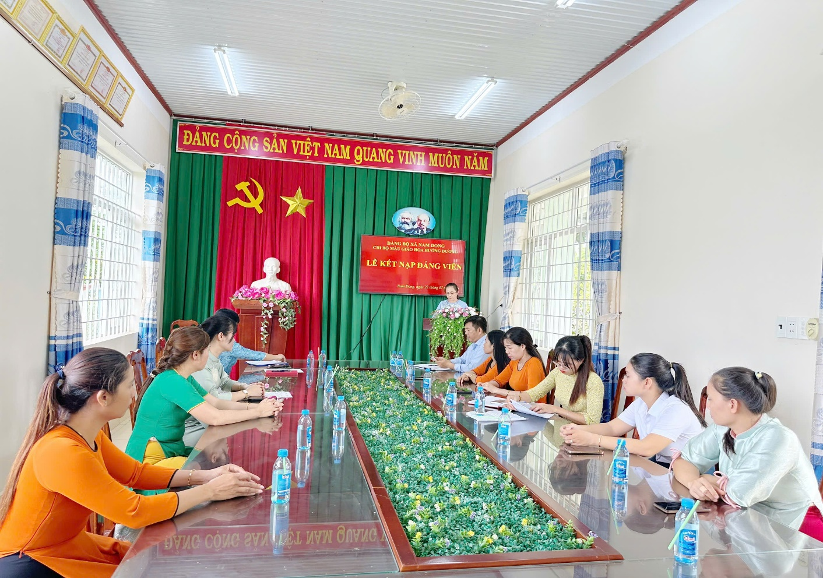

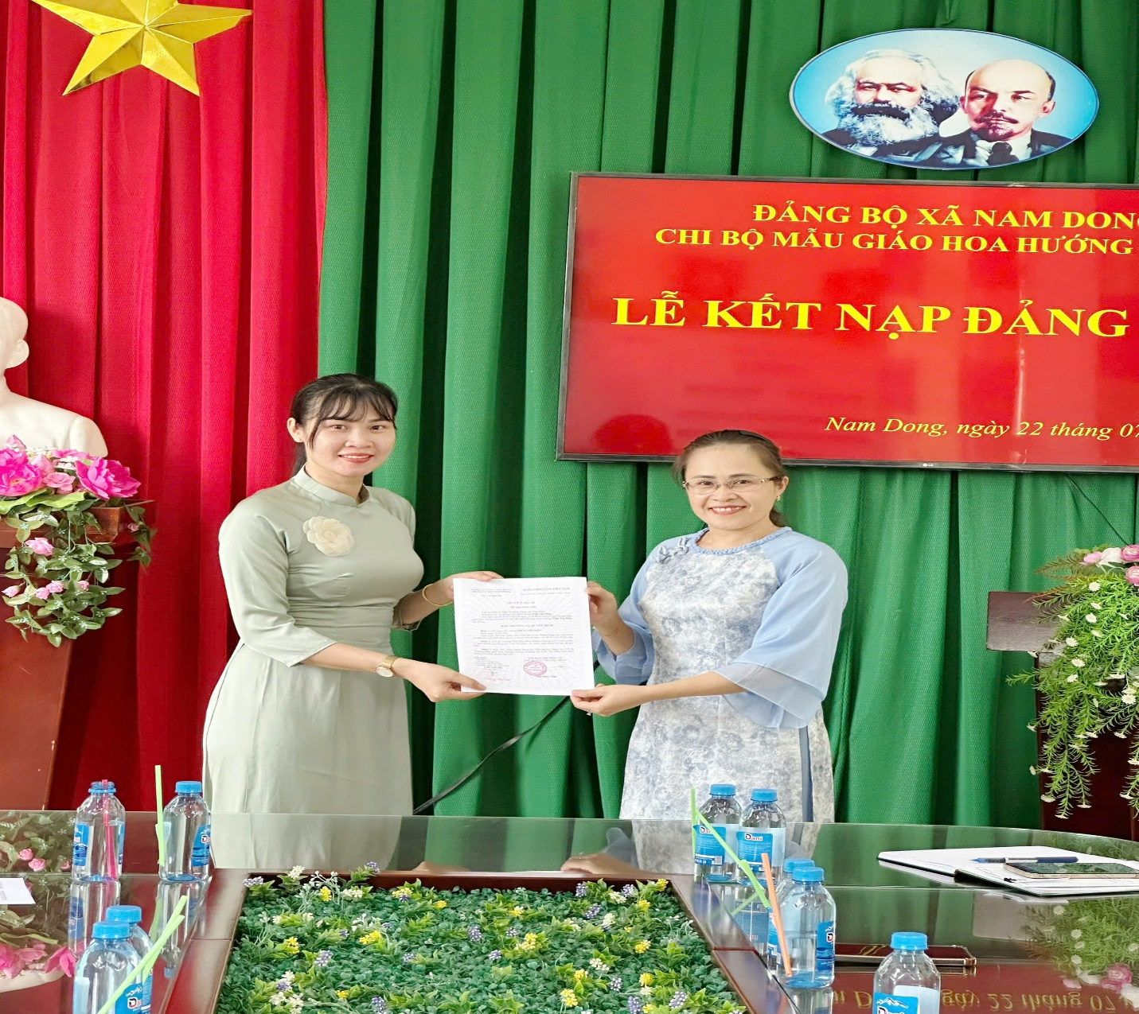

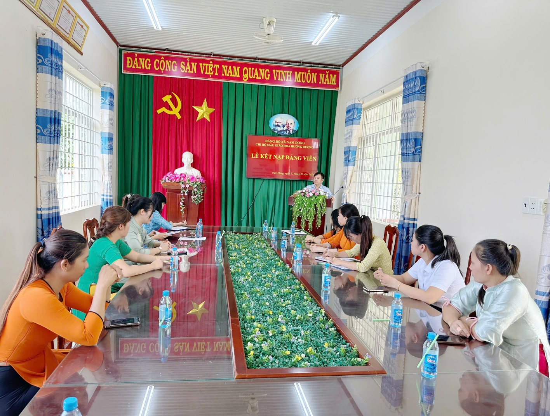

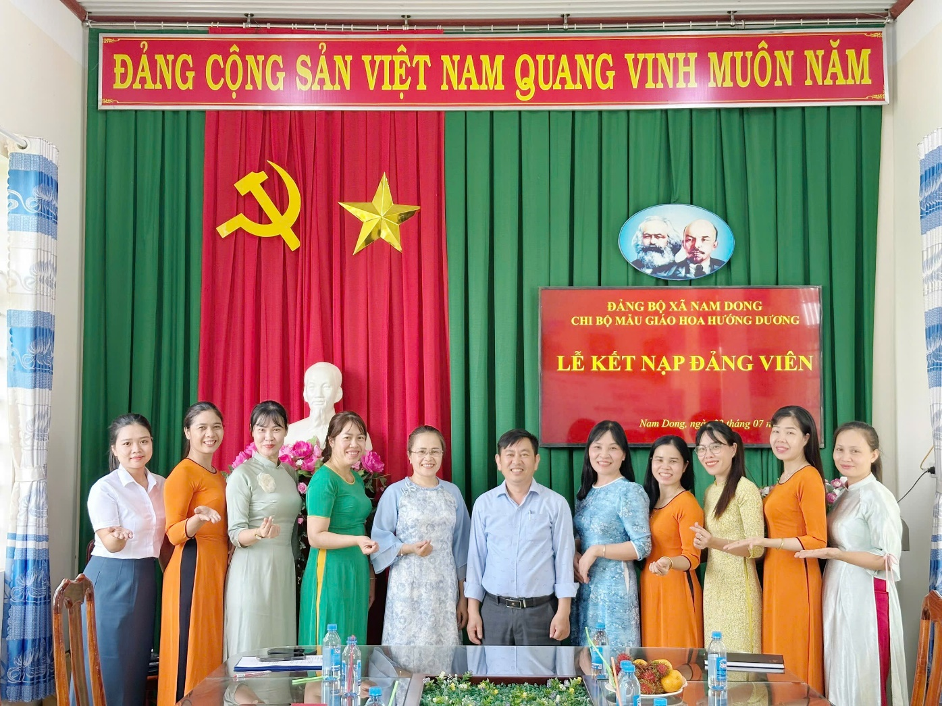

Người viết và đăng bài: Quản trị

